

ESCUELA SECUNDARIA TÉCNICA No. 31
“DR. MATEO A. SAÉNZ TREVIÑO”
CICLO ESCOLAR 2025– 2026

EDUCACIÓN FÍSICA
SEGUNDO GRADO SEGUNDO TRIMESTRE

NOMBRE DEL ALUMNO: _________________________________________________________
GRADO: _______ GRUPO: ______ No. DE LISTA: _____ FECHA:_________

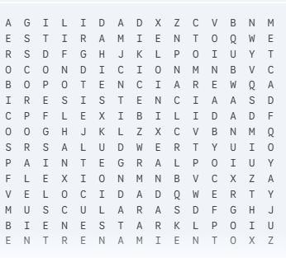
I.- INSTRUCCIONES: IMPRIME LA HOJA Y REALIZA LA SOPA DE LETRAS (SE REVISARÁ EN EL SALON)

Palabras a buscar (15):
- Agilidad: Capacidad de cambiar de dirección con velocidad.
- Potencia: Aplicación de fuerza de manera explosiva.
- Resistencia: Capacidad de mantener un esfuerzo tiempo prolongado.
- Muscular: Relativo al trabajo de los músculos.
- Estiramiento: Acción de elongar los músculos para mejorar el rango.
- Condición: Estado físico general del individuo.
- Flexibilidad: Capacidad de las articulaciones de moverse en su rango total.
- Salud: Estado de bienestar completo (físico, mental y social).
- Bienestar: Objetivo central de la educación física en la NEM.
- Integral: Enfoque de la NEM que ve al alumno como un todo.
- Velocidad: Capacidad de realizar acciones en el menor tiempo.
- Corporal: Conocimiento y cuidado del propio cuerpo.
- Aeróbico: Ejercicio que requiere oxígeno para obtener energía.
- Flexión: Movimiento de doblar el cuerpo o un miembro.
- Entrenamiento: Proceso sistemático para mejorar las capacidades.

